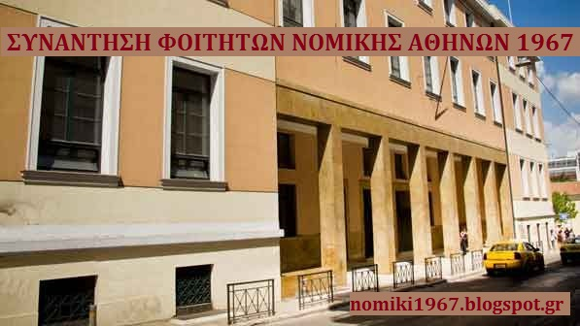

ΠΡΟΣΚΛΗΣΗ ΓΙΑ ΤΗ 2^{η} ΣΥΓΚΕΝΤΡΩΣΗ ΤΩΝ ΦΟΙΤΗΤΩΝ ΝΟΜΙΚΗΣ ΑΘΗΝΩΝ 1967
Οι επιτυχόντες στη Νομική Σχολή Αθηνών το έτος 1967 προσκαλούνται σε συνάντηση με γεύμα στο Ξενοδοχείο DIVANI CARAVEL της Αθήνας, την Κυριακή, 20 Δεκεμβρίου 2015, από τις 2 μ.μ..
Δηλώσεις συμμετοχής αποκλειστικά για συμφοιτητές και συμφοιτήτριες, μέχρι 15/12, στο γραφείο του Αντώνη Γραφανάκη, τηλ. 210 3620440, φαξ 210 3624685, e-mail: nomiki1967@gmail.com
Κόστος συμμετοχής στο γεύμα 40€ κατ΄άτομο.
Περισσότερες πληροφορίες από την ιστοσελίδα www.nomiki1967.blogspot.gr
Η ΟΡΓΑΝΩΤΙΚΗ ΕΠΙΤΡΟΠΗ

